https://kisadalga.net/yazar/kisladag-ekokirim-merkezinden-cikan-carpici-mesajlar-1-107470

KIŞLADAĞ EKOKIRIM MERKEZİNDEN ÇIKAN ÇARPICI MESAJLAR (1)

14 Şubat 2024 tarihinde 9 işçinin ölümüne neden olan siyanürlü altın madeni faciasının ardından kurulan TBMM İliç-Çöpler Faciası Araştırma Komisyonu çalışmalarını tamamladı. Komisyon rapor yazım aşamasına geçti. Uzmanların Ekim ayına kadar hazırladıkları taslak rapor önce komisyon üyelerinin bilgisine sunulacak ve ardından yapılacak değişiklikler ve muhalefet şerhleriyle birlikte kamuoyuna açıklanacak.
Komisyonun raporunu yazmasını beklerken biz komisyonla ilgili yazılarımıza devam edelim. Bugün ve yarın yayınlanacak olan yazılarımızda TBMM Araştırma Komisyonu’nun 11 Temmuz 2024 tarihinde Uşak’daki Kışladağ Altın Madeni’ne yaptığı ziyareti ele alacağız.
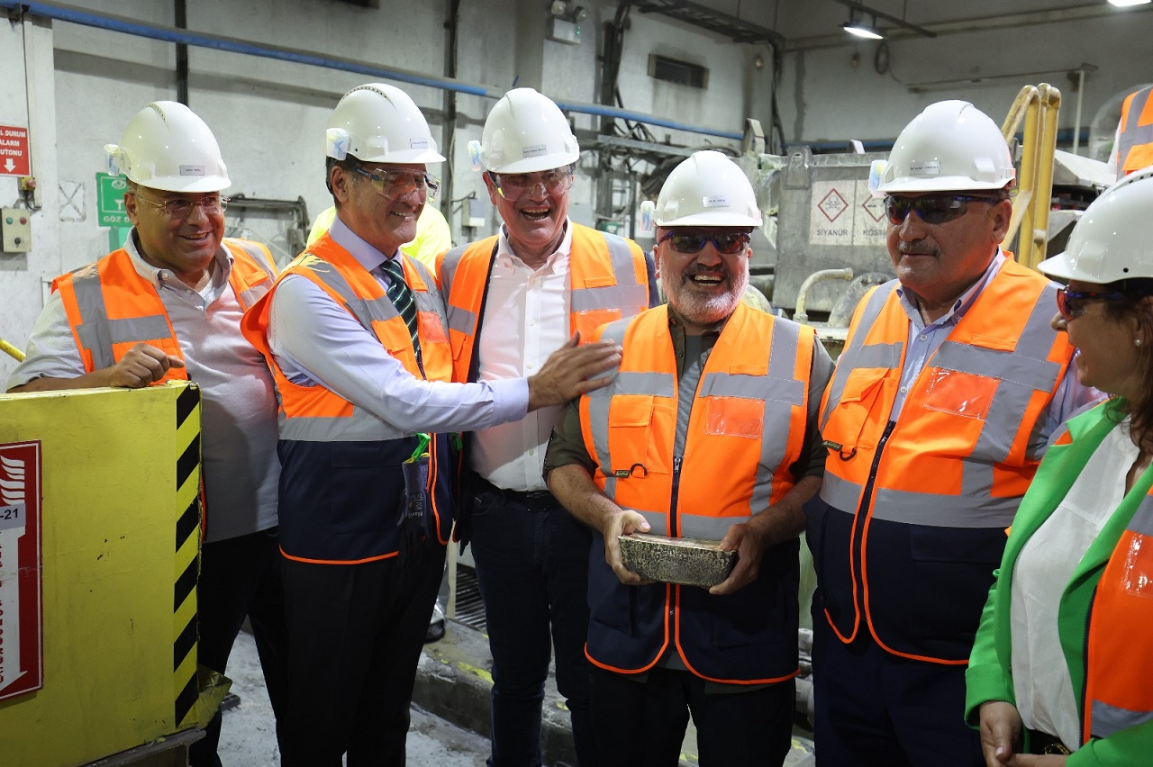
(FOTO 1)
El Dorado Gold adındaki Kanadalı bir kartelin Türkiye’de kurduğu TÜPRAG şirketi tarafından işletilen Kışladağ Altın Madeni, Türkiye’nin ve hatta Avrupa’nın en büyük altın madeni olarak biliniyor.
El Dorado’nun TÜPRAG’ının başında Mehmet Yılmaz adında bir jeoloji mühendisi var. Türkiye Madenciler Derneği’nin de başkanlığını yapıyor. Mehmet Yılmaz bir dönem Altın Madencileri Derneği’nin de başkanlığını yapmış, siyanürlü altın madenciliğinin Türkiye’deki öncülüğünü yapan isimlerden birisi.
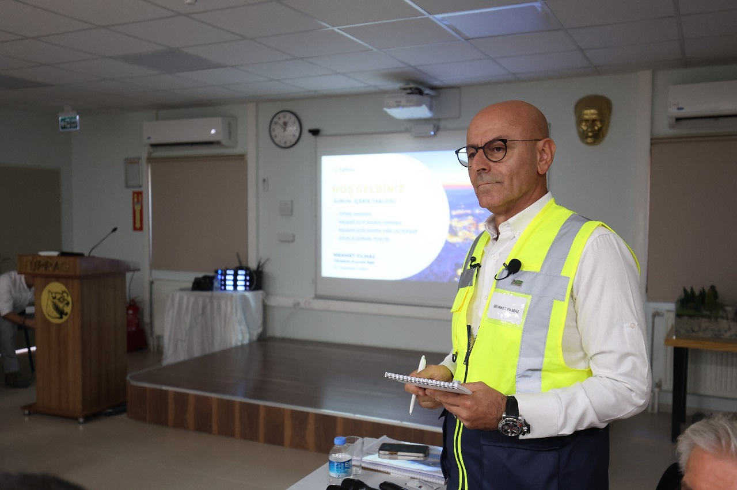
(FOTO2)
Komisyon üyelerinin küçük bir kısmının katıldığı Kışladağ Altın Madeni ziyareti 11 Temmuz 2024 Perşembe tarihinde güneşli bir günde yapıldı. Komisyon Başkanı Atay Uslu, danışmanının rahatsızlığı nedeniyle Kışladağ ziyaretinde yer alamadı. AKP’den sadece Süleyman Karaman’ın katıldığı Kışladağ inceleme ziyaretine, CHP’den Mustafa Sarıgül ve Müzeyyen Şevkin, CHP Uşak Milletvekili Ali Karaoba, MHP’den Abdurrahman Başkan, DEM’den ise Ayten Kordu ile Ömer Faruk Hülakü katıldılar.
İlk durak İnay köyü
Komisyon üyelerinin madenden önceki ilk durağı, siyanürlü altın madenine karşı olan İnay köylüleri oldu. Kışladağ Altın Madeni’nden zarar gördüklerini komisyon üyelerine anlatan köylüler, sularının azaldığını, havalarının ve topraklarının zehirlendiğini söylediler. Köylüler, İliç’teki tehlikenin Kışladağ’da da olduğunu, madenin 2017 yılında çoktan kapanması gerekirken, ek kapasite artışlarıyla bu sürenin 2030 yılına kadar uzatıldığını ve sonrasında ne olacağını da kimsenin bilmediğini söylediler.
Bekişli köyünden bir vatandaşın 80 koyununun öldüğünü, Balıkesir-Balya’da sadece 2,5 milyon tonluk pasa yığını yüz yıldır sorun olurken, Kışladağ’da ise halen 335 milyon tonluk devasa bir pasa dağının oluştuğunu anlattılar.
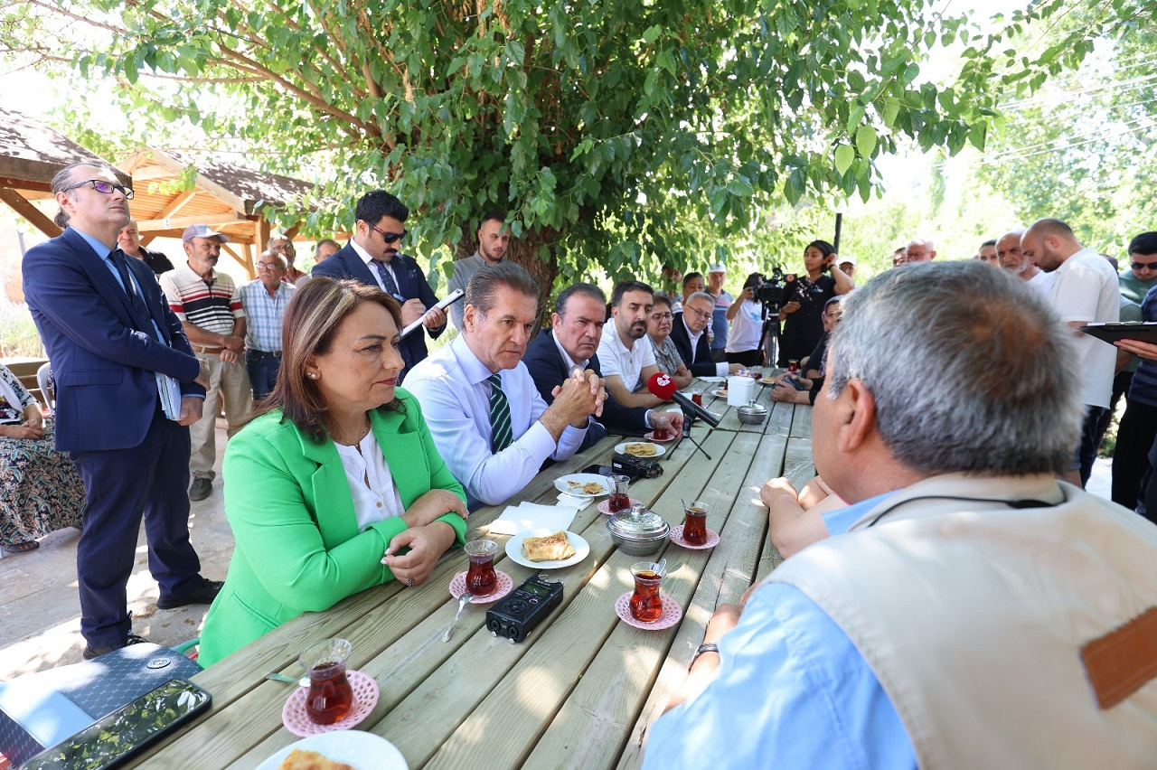
(FOTO3)
Kışladağ ziyaretinde geçici başkanlık yapan Komisyon Sözcüsü Abdurrahman Başkan’ın köylülere söyledikleri dikkat çekiciydi. Kendisinin de ziraat mühendisi olduğunu söyleyen Abdurrahman Başkan, birkaç kez köylülerin sorunlarıyla yakından ilgilenme sözü verdi, “Sizden daha beter soruları ben soruyorum, inanın bana” diye de ekledi. Tabi artık komisyon üyelerinin ağzına pelesenk olmuş, “Önce insan, sonra çevre, sonra güvenli madencilik” demeyi de ihmal etmedi.
Ardından komisyon üyeleri Kışladağ Altın Madeni’ne geçtiler. El Dorado-TÜPRAG Genel Müdürü Mehmet Yılmaz tarafından kapıda karşılandılar. Yanında Nurol Holdingin TÜMAD altın madenleri şirketinin Genel Müdürü ve aynı zamanda Altın Madencileri Derneği Başkanı Hasan Yücel de ona eşlik ediyordu. Enerji ve Tabii Kaynaklar Bakanlığı MAPEG Genel Müdürü Arslan Narin de bu ziyaret sırasında Kışladağ Altın Madeni’nde hazır bulunuyordu.
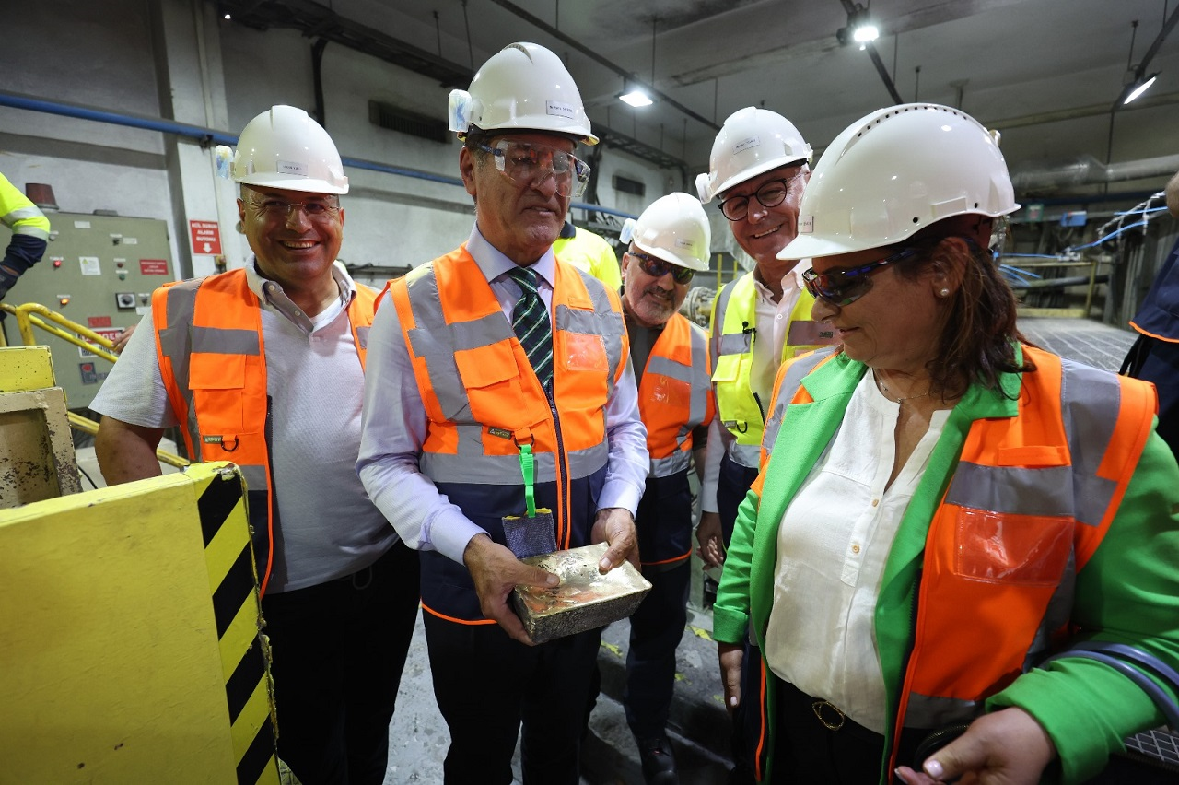
(FOTO 4)
Elbette TÜPRAG Genel Müdürü Mehmet Yılmaz uzun uzun ne kadar güvenli ve dünya standartlarında bir madencilik yaptıklarını anlattı... İliç-Çöpler’de 9 işçinin yaşamını yitirmesine çok üzgünlerdi. Bu türden acı olayların tekrarlanmaması için bütün önlemleri almak için çalışıyorlardı vesaire... Mehmet Yılmaz’a göre Türkiye’nin müthiş bir maden potansiyeli var ama kapasitesi bu potansiyelinin oldukça gerisinde.
180 bin kişiyi doğrudan 1 milyon kişiyi de dolaylı istihdam eden bir sektörleri varmış. Bunları Kışladağ Altın Madeni’nde anlatıyor. Klasik taktiği tekrarlıyor. Altın madenciliğini de diğer madencilik kolları gibi göstermeye çalışıyorlar. 20 yıldır aynı taktiği izliyorlar. Madencilik sektöründe köşe başlarını tuttukları gibi, her yöntemi ve her yolu deniyorlar.
Göçü önlüyormuş
Mehmet Yılmaz, madenciliğin emek yoğun bir sektör olduğunu, gittiği yere altyapı ve istihdam götürdüğünü ve köyden kente göçü önlediğini savunuyor. Güler misin ağlar mısın! Adamlar köyleri haritadan siliyor, ormanları, zeytinlikleri, tarlaları yok ediyor; gittikleri her yeri ay yüzeyine çeviriyor ve sonra da “köyden kente göçü önlüyoruz” diye açıklamalar yapıyor!
Mehmet Yılmaz, Türkiye’nin yıllık 14 milyar dolarlık maden üretimi olduğunu ve bunun yaklaşık 6 milyar dolarının ihraç edildiğini söyleyince, Kışladağ’a gelişi sırasında İnay köylülerine sözler veren Ziraat Mühendisi kökenli MHP Milletvekili Abdurrahman Başkan lafa giriyor, “Bizim maden ihracatındaki hedefimiz 10 milyar dolar” diye destekliyor Mehmet Yılmaz’ı... Yılmaz el yükseltiyor, “Evet. Hatta biz sektör olarak Sayın Başkanım, 15 milyar doları tutturabileceğimize inanıyoruz” diye yanıt veriyor. Yani aslında bu kısa diyalog, siyasetçi-madenci ilişkisini de ortaya koyan çarpıcı bir örnek oluyor.
Yüz binde bir!
Devam ediyor Yılmaz, “her tarafta maden açılıyor, her yerde madencilik yapılıyor” söylemlerinin gerçeği yansıtmadığını savunuyor. Ruhsat alanları büyük olabilirmiş ama madenciler çok küçük alanlarda madencilik yapıyormuş; ormanların binde üçünü kullanıyorlarmış. Türkiye’de kesilen her yüz bin ağaçtan sadece bir tanesi madencilik için kesiliyormuş!
Bu söylediği eğer gerçekse durum çok vahim demektir. Yani şöyle tersten bir hesap yaparsak: Kanadalı Alamos Gold, Kazdağları’nda bir çırpıda 347 bin ağacı kesti. Her bir ağaç için 100 bin ağaç kesildiğini oranlarsak, toplamda 34 Milyar 700 Milyon ağacın kesildiği anlamına gelir. Sadece Kazdağları’nda bir madenin kestiği ormanı ölçü aldığımızda çıkan sonuç bu! Ve inanın bana gerçek rakamlar da buna yakın!
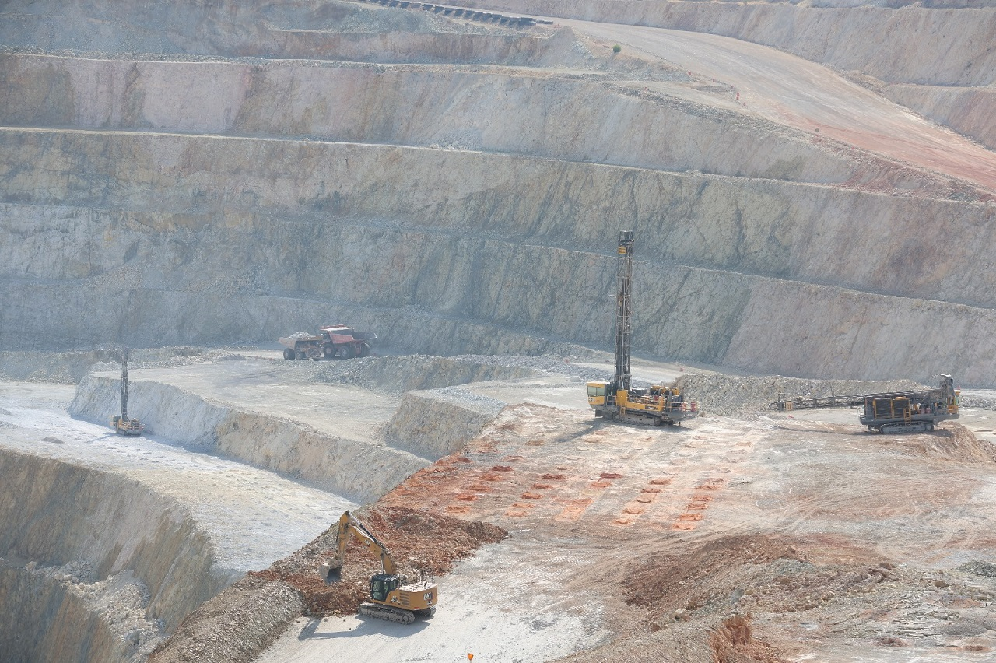
(FOTO 5)
Binde bir!
Binde bir oranında tarım, mera ve yayla alanlarında madencilik yapılıyormuş! Karadeniz’in bütün yaylaları parsel parsel çizilmiş, ihale ediliyor Mehmet Yılmaz binde bir diyor... Kırşehir’in meraları siyanürlü madencilerine tahsis edilmiş, Seyfe Gölü Kuş Cenneti’nin dibinde bile altın madenlerine ruhsatlar verilmiş, Kırşehir Belediye Başkanı Selahattin Ekicioğlu bas bas bağırıyor, Mehmet Yılmaz, “binde bir” diyor...
Evet küçük bir alanda başlanıyor ama sonra her yıl yapılan kapasite artışlarıyla o ruhsat alanlarınızın tamamı delik deşik edilmiyor mu? İliç’te olan ne? Lapseki’de olan ne? İvrindi’de olan ne? Kışladağ’da yaşanan ne? Bu cümleleri Uşak’ın yüz ölçümünün neredeyse dörtte birine yerleşmiş bir devasa siyanürlü altın madeninin Genel Müdürü kuruyor.
O Genel Müdürün meslektaşları ya da sektör arkadaşları da gözünü Murat, Eğrigöz, Simav dağlarına dikmiş, çevrede ne kadar dağ varsa ruhsatlar dağıtılmış ve Mehmet Yılmaz da “çok küçük ayak izi” , “Binde üç” diye masallar anlatıyor...
6 bin 500 ton altın rezervi...320 milyar dolarlık bir kaynak öylece yatıyormuş ve biz bakıyormuşuz! 20 yıldır bu masalları anlatmaktan yorulmadılar. Bunları çıkaracakmışız ama insanı da, doğayı da koruyacakmışız!
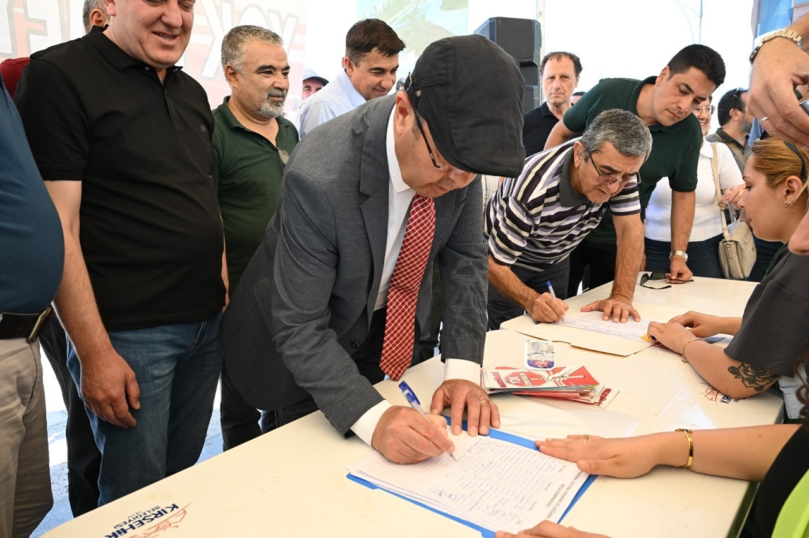
(FOTO 6)
Kırşehir’in gözü kara Başkanı
Buradan siyanürlü altıncıların girmeye çalıştığı Kırşehir’in gözü kara Belediye Başkanı Selahattin Ekicioğlu’na bir çağrıda bulunmak istiyorum: Sayın Başkan çok önemli bir mücadele içindesiniz. Bir Belediye Başkanı olarak, bir “Şehremini” olarak görevinizi yerine getiriyorsunuz. Toprağınızı, taşınızı, suyunuzu, köylerinizi, meralarınızı korumaya çalışıyorsunuz. Sizleri canı gönülden kutluyorum. Sayın Başkan, siyanürcü altıncıların yaptıkları madencilik falan değil. Bakın onların sözleriyle şöyle ifade edeyim:
Altın Madencileri Derneği Genel Koordinatörü Muhterem Köse milletvekillerine diyor ki, “1950 yılında 1 ton kayacın içinde 5 gram altın varsa ekonomikti. Günümüzde altın fiyatlarının artmasıyla 0,5 grama yani yarım grama düştü. 5 gram nerede, yarım gram nerede...”
Yarım gram için
Aynen böyle söylüyor. Bazı yerlerde cevherin tenörü yarım gramın bile altında. Yani bir ton kayayı, taşı-toprağı param parça edip, hatta un ufak edip, siyanürleyip-sülfürik asit döküp içinden yarım gramı alıyorlar. Yani bir milyon gramın içinden yarım gramı alıp, 999 bin 999,5 gramını pasa diye bir kenara atıyorlar. Bunun adına da “madencilik” diyorlar!
Kışladağ ziyaretinden devam edelim. TÜPRAG Genel Müdürü Mehmet Yılmaz’a göre, altıncıların çıkardıkları altının yüzde 98’ini kendilerinin aldıkları ve yüzde 2’sini devlete verdikleri de doğru değilmiş...
Yüzde 2
Devletin rakamlarıyla yazıyoruz olmuyor, kendi resmi açıklamalarıyla yazıyoruz yine olmuyor...
Dönemin Enerji ve Tabii Kaynaklar Bakanı Fatih Dönmez, CHP Niğde Milletvekili Ömer Fethi Gürer’in soru önergesine verdiği yanıtta, 2019 yılında maden şirketlerinin 39 ton dore altından 2 milyar 242 milyon dolar kazandıklarını ve bunun sadece 42 milyon dolarını “devlet hakkı” olarak ödediklerini açıklanmıştı. Yani yüzde 2.
Liç sahası çöken ve dünyanın en büyük maden facialarından birini yaşatan Kanadalı SSR Mining-Çalık Holding ortaklığındaki ANAGOLD şirketi, Meclis Araştırma Komisyonu’na gönderdiği 51 sayfalık savunma yazısının 16’ıncı sayfasında, 2023 yılı sonuna kadar toplamda 93 ton 670 kilogram altın, 17 ton 600 kilogram gümüş ve 13 bin 303 ton bakır keki ürettiklerini açıklamıştı. Yani şirket kendi beyanına göre 14 yılda kasasına tam 5 MİLYAR 444 MİLYON 265 BİN 394 ABD DOLARI koymuş. Ödediği devlet hakkı ise 2023’ü de hesaba katarsak 105 milyon dolar... Bir yanda 5,5 milyar dolar bir yanda 105 milyon dolar.
Mehmet Yılmaz, 2023 yılında yüzde 9,75 devlet hakkını ödediklerini söylüyor. Peki ne kadar teşvik, hangi oranda yatırım indirimi aldınız? Hangi istisnalardan yararlandınız? Bunları da açıklayın Sayın Mehmet Yılmaz...
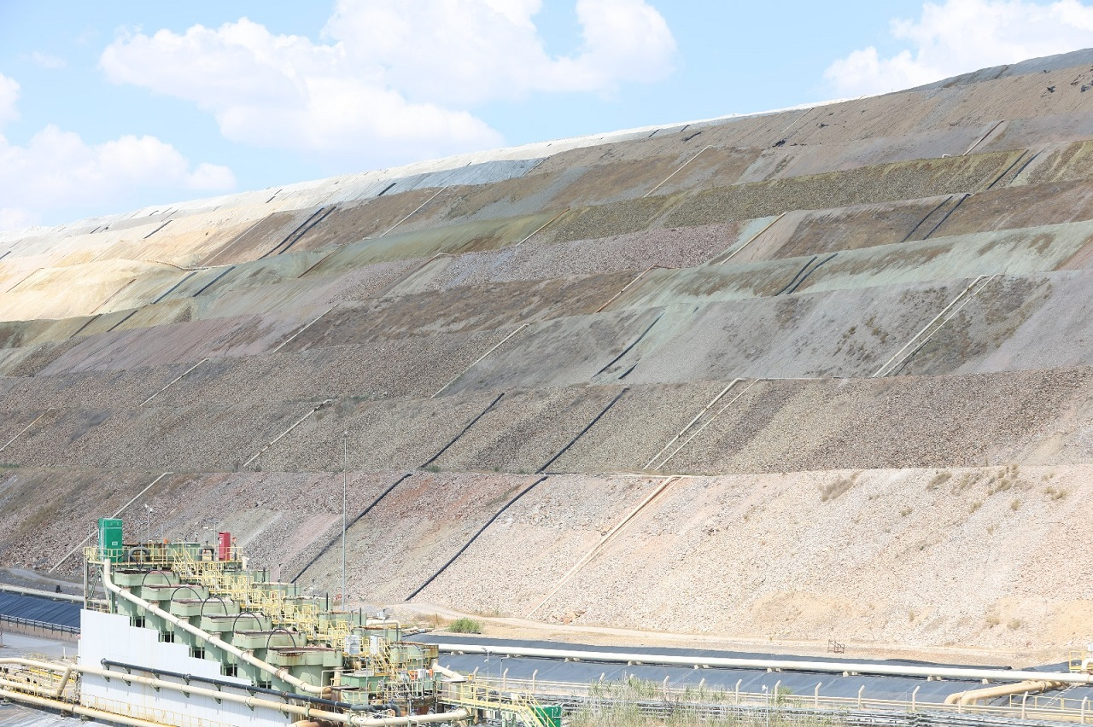
(FOTO 7)
35,5 ton altın
Mehmet Yılmaz, altın madencileri olarak 2023 yılında 35,5 ton altın ürettiklerini ve devlete orman kesimleri, kurumlar vergisi ve devlet hakkı olarak yaklaşık 10 milyar TL ödeme yaptıklarını anlatıyor. 35,5 ton altının ons karşılığı 1 Milyon 252 Bin 225 yapıyor. Bir önceki yılın beyannamesini Mayıs ayında verdikleri düşünülürse, 2 Milyar 880 Milyon 117 Bin 500 ABD Doları kazandıkları ortaya çıkıyor. 10 Milyar TL’nin dolar karşılığı ise 303 Milyon ABD Doları. Bunun içinde orman kesimleri, kurumlar vergisi ve devlet hakkı var. Sadece devlet hakkı ise 115 Milyon ABD Doları. Yani Yüzde 4. Bu zamana kadar ödedikleri en yüksek devlet hakkı! Ama bırakın yüzde 4’ü, bu kazanılan paranın tamamını, yani 2 Milyar 880 Milyon 117 Bin 500 ABD Dolarını devlete verseler bile yaptıkları inanılmaz ve onarılamaz yıkım göz önüne alındığında kabul edilemez!
(Yarın: Siyanürcüler TEMA’ya tepkili)
İbrahim Gündüz

